**Mock-up screens**

Η αρχική οθόνη με την οποία θα καλωσορίζεται ο χρήστης ώστε να ξεκινήσει το παιχνίδι είναι η εξής:

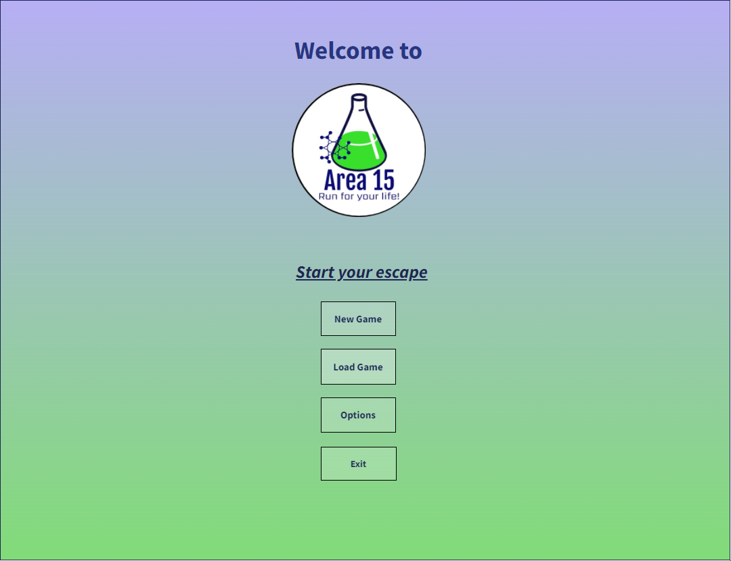

Επιλέγοντας το πλήκτρο «New Game» θα αναδυθεί το παράθυρο:

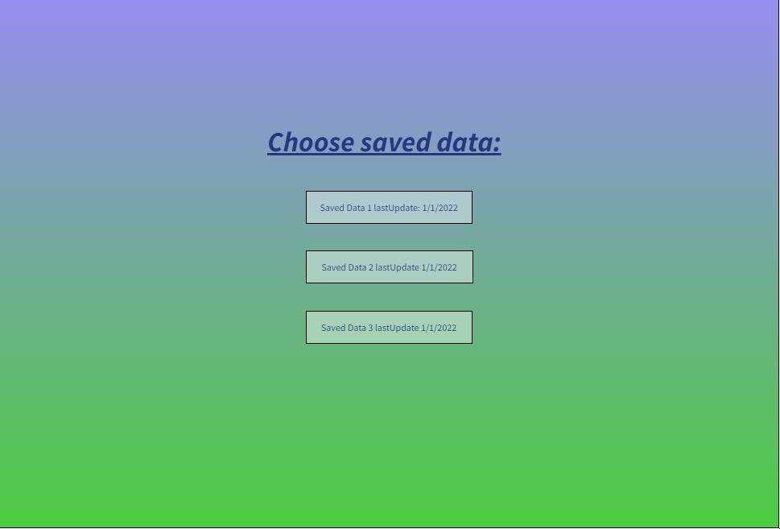

Σε αυτό, αν ο χρήστης επιλέξει ένα «Saved data slot» που περιείχε ήδη ένα παλιότερο save θα ερωτηθεί αν επιθυμεί να το διαγράψει ως εξής:

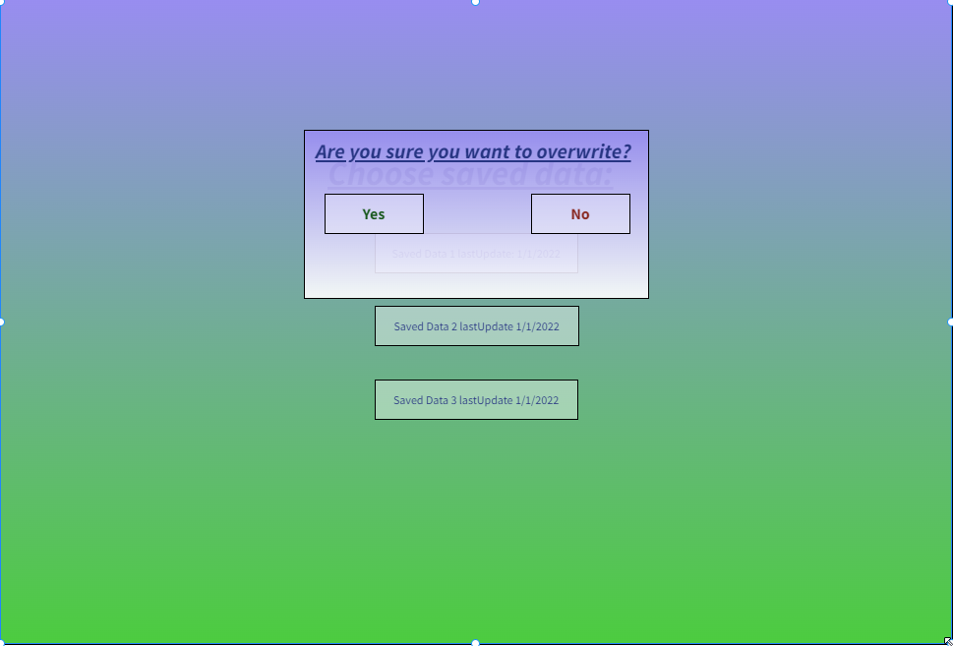

Στην περίπτωση που δεν υπάρχει saved data ή ο χρήστης επιλέξει «yes», το παιχνίδι ξεκινά.

Επιλέγοντας «Load Game», εμφανίζεται η παρακάτω οθόνη:

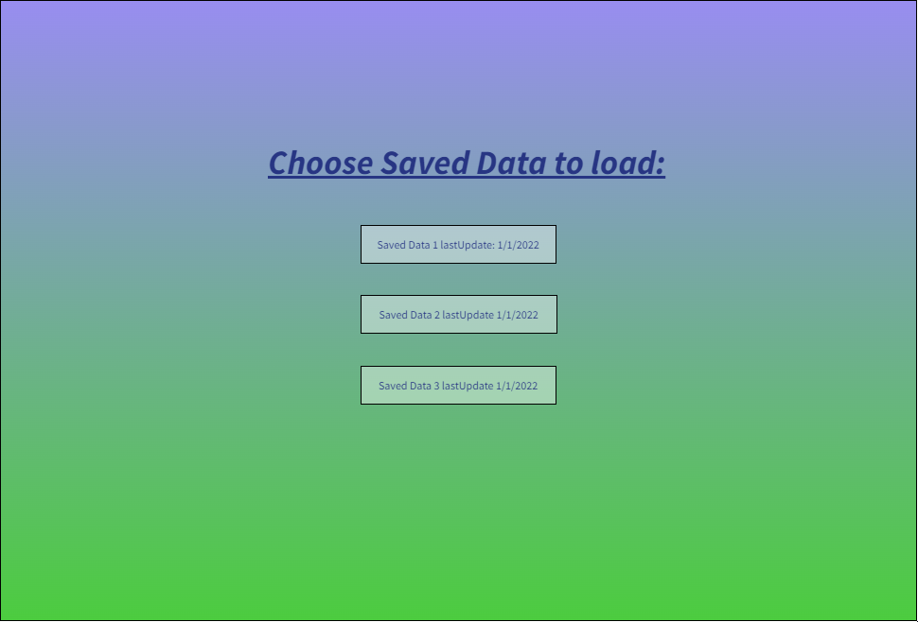

Από την οποία θα επιλέξει το τελευταίο save από όπου θα συνεχίσει το παιχνίδι του ο χρήστης.

Σειρά έχει το παράθυρο που αντιστοιχεί στο πλήκτρο «Options» το οποίο έχει ως εξής:

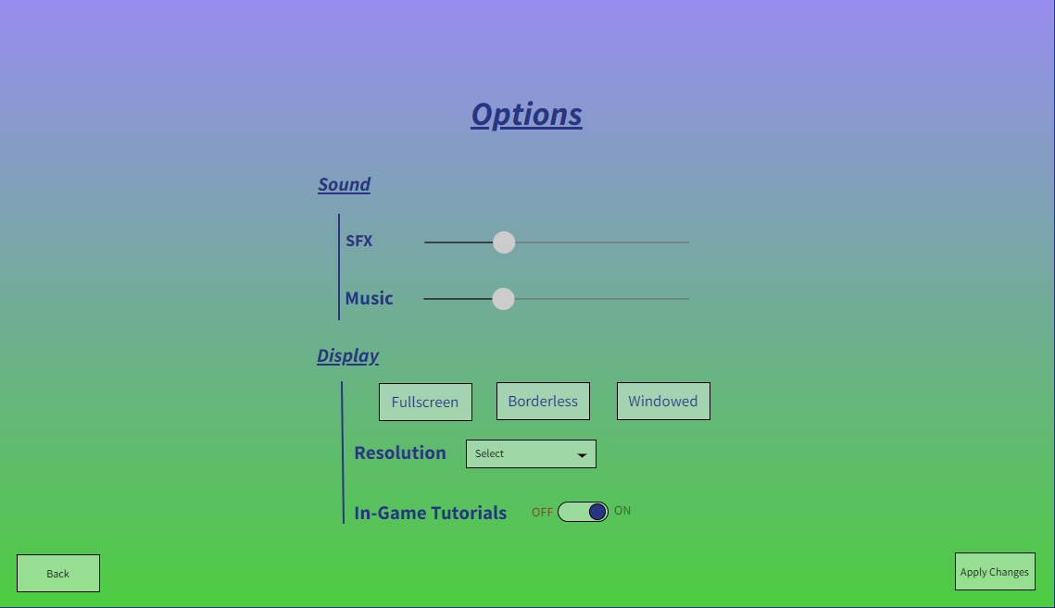

Η λειτουργικότητα καθενός από τα στοιχεία αυτού του παραθύρου είναι προφανής. Όσον αφορά το dropdown button του πεδίου «resolution», οι επιλογές που παρέχει επιλέγοντάς το είναι:

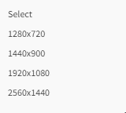

Το πλήκτρο «exit» απλώς θα κλείνει το πρόγραμμα του παιχνιδιού, οπότε δεν απαιτείται παράθυρο για τη λειτουργία του.

Τέλος, χρειάζεται και ένα παράθυρο για την επιλογή παύσης παιχνιδιού από το χρήστη. Αυτό θα έχει την εξής μορφή:

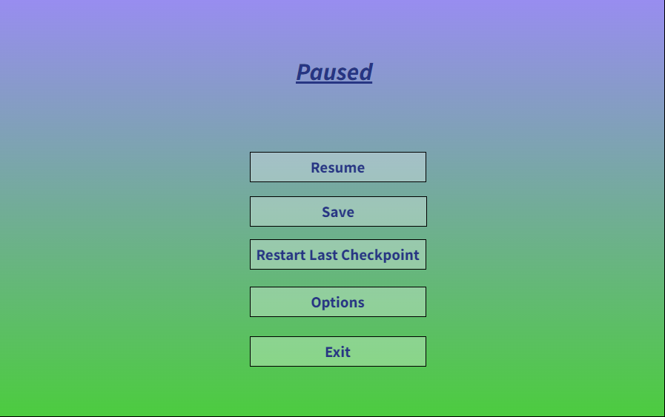

Με το πλήκτρο «Options» θα αναδύεται το ίδιο παράθυρο με το «options» του αρχικού παραθύρου, ενώ επιλέγοντας save θα αντικαθίσταται το πλήκτρο από ένα μήνυμα επιτυχίας όπως φαίνεται παρακάτω:

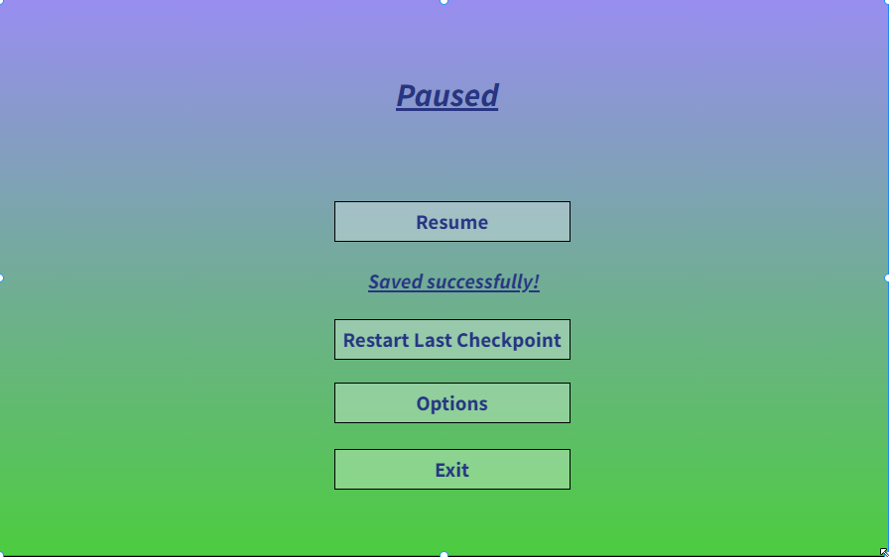

Τέλος τα πλήκτρα «resume», «restart last checkpoint» θα επανεμφανίζουν το παιχνίδι, ενώ το «exit» θα κλείνει το πρόγραμμα, όπως στο αρχικό παράθυρο.